LAPORAN TUGAS PRAKTIKUM 4

PEMROGRAMAN BERORIENTASI OBJEK



Prabowo Gosal 52015031

STMIK KHARISMA Makassar

Program studi INFORMATIKA 2015

/*

Source Code MahasiswaAPP.java

/*

* To change this license header, choose License Headers in Project Properties.

* To change this template file, choose Tools | Templates

* and open the template in the editor.

*/

package mahasiswaapp**;**

/**

*

* **@author** Lenovo

*/

public class MahasiswaApp **{**

/**

* **@param** args the command line arguments

*/

public static void main**(**String**[]** args**)** **{**

// TODO code application logic here

**new** Menu**().**setVisible**(true);** //membuat objek form menu kelihatan

**}**

**}**

Source Code Mahasiswa.java

/*

* To change this license header, choose License Headers in Project Properties.

* To change this template file, choose Tools | Templates

* and open the template in the editor.

*/

package mahasiswaapp**;**

/**

*

* **@author** Lenovo

*/

public class Mahasiswa **{**

private String nim**;** //mendeklarasikan attribut menjadi private dgn menggunakan metode enkapsulasi

private String nama**;**

private String prodi**;**

public void setnim**(**String stb**){** //membuat procedure untuk input nim dengan menggunakan parameter

nim**=**stb**;** //input nim = stb

**}**

public void setnama**(**String name**){** //membuat procedure untuk input nim dengan menggunakan parameter

nama**=**name**;** //input nama=name

**}**

public void setprodi**(**String jurus**){** //membuat procedure untuk input nim dengan menggunakan parameter

prodi**=**jurus**;** //nilai prodi diisi oleh jurus

**}**

public String getnama**(){** //membuat function untuk input nim dengan menggunakan parameter

**return(**nama**);** //mengembalikan nilai dari nama

**}**

public String getnim**(){** //membuat function untuk input nim dengan menggunakan parameter

**return(**nim**);** //mengembalikan nilai dari nim

**}**

public String getprodi**(){** //membuat function untuk input nim dengan menggunakan parameter

**return(**prodi**);** //mengembalikan nilai dari nim

**}**

**}**

Source Code OperasiFile.java

/*

* To change this license header, choose License Headers in Project Properties.

* To change this template file, choose Tools | Templates

* and open the template in the editor.

*/

package mahasiswaapp**;**

**import** java**.**io**.*;** //mengambil fungsi input output pada java

/**

*

* **@author** Lenovo

*/

class OperasiFile **{**

public void saveData**(**Mahasiswa p**)throws** IOException**{** //membuat procedure dengan fungsi throws{melempar suatu eksepsi dalam program} dengan IOexception

File f**=new** File**(**"Mahasiswa.dat"**);** //membuat file baru dgn nama f dan menyimapnnya dgn nama Mahasiswa.dat

DataOutputStream out**=new** DataOutputStream**(new** FileOutputStream**(**f**,true));** //membuat objek dengan nama out untuk menulis data di file f dengan format non ASCII

out**.**writeUTF**(**p**.**getnim**()** **+**" "**);** //menulis dalam format utf apa yang ada pada parameter

out**.**writeUTF**(**p**.**getnama**()** **+**" "**);** //menulis dalam format utf apa yang ada pada parameter

out**.**writeUTF**(**p**.**getprodi**()+**"\n"**);** //menulis dalam format utf apa yang ada pada parameter

out**.**close**();** //berhenti menulis

**}**

public String bacaData**()throws** IOException**{**//membuat method dengan fungsi throws{melempar suatu eksepsi dalam program} dengan IOexception

File A**=new** File**(**"Mahasiswa.dat"**);** //membuat file baru dgn nama f dan menyimapnnya dgn nama Mahasiswa.dat

DataInputStream in**=new** DataInputStream**(new** FileInputStream**(**A**));** //membuat objek dengan nama in untuk membaca data di file f dengan format non ASCII

String tmp**=**""**;** //mendeklarasikan tmp sebagai string dgn input kosong

**do{** //lakukan perintah dibawah ini

tmp**+=**in**.**readUTF**()+**"\n"**;** //mengisi tmp dgn nilai dari yang dibaca dalam in yang sudah menggunakan encode UTF-8

**}while(**in**.**available**()>**0**);** //proses akhir pengulangan , perulangan akan berhenti ketika pembacaan perhuruf lbih besar dari 0

in**.**close**();** // berhenti membaca

**return(**tmp**);** //mengembalikan nilai tmp

**}**

**}**

Source Code Menu.java

private void jButton1ActionPerformed**(**java**.**awt**.**event**.**ActionEvent evt**)** **{**

// TODO add your handling code here:

**new** EntryForm**().**setVisible**(true);** //membuat visible EntryForm

**}**

private void jButton2ActionPerformed**(**java**.**awt**.**event**.**ActionEvent evt**)** **{**

// TODO add your handling code here:

System**.**exit**(**0**);** //mengexit program

**}**

private void jButton3ActionPerformed**(**java**.**awt**.**event**.**ActionEvent evt**)** **{**

// TODO add your handling code here:

**new** Display**().**setVisible**(true);** //membuat form display tampil

**}**

kelihatanpublic static void main**(**String args**[])** **{**

/* Set the Nimbus look and feel */

public void run**()** **{**

**new** Menu**().**setVisible**(true);** //membuat form menu tampil **}**

**}**

// Variables declaration - do not modify

private javax**.**swing**.**JButton jButton1**;**

private javax**.**swing**.**JButton jButton2**;**

private javax**.**swing**.**JButton jButton3**;**

// End of variables declaration

Source Code EntryForm.java

**import** java**.**io**.**IOException**;** //menggunakan kelas java yang sudah di siapkan yang berhubungan pengecualian error yang telah diinput dan outputnya

private void jButton1ActionPerformed**(**java**.**awt**.**event**.**ActionEvent evt**)** **{**

// TODO add your handling code here:

//buat objek mahasiswa

Mahasiswa p**=new** Mahasiswa**();**

//ambil data setiap textfield dan isi struktur logik

p**.**setnim**(**jTextField1**.**getText**());** //menginput nilai nim dengan parameter textfield terhadap p

p**.**setnama**(**jTextField2**.**getText**());** //menginput nilai nama dengan parameter textfield terhadap p

p**.**setprodi**(**jTextField3**.**getText**());** //menginput nilai prodi dengan parameter textfield terhadap p

**try{** //mencoba untuk mengeksekusi perintah yang beresiko

//buat objek operasi file dan simpan data objek Mahasiswa yang ada variabel p

**new** OperasiFile**().**saveData**(**p**);** // memanggil objek OperasiFile metode saveData parameter p

**}**

**catch(**IOException e**){** //jika terdapat crash maka eksekusi program yang dicatch

**}**

**}**

private void jButton2ActionPerformed**(**java**.**awt**.**event**.**ActionEvent evt**)** **{**

// TODO add your handling code here:

**this.**dispose**();** //untuk menutup form yang sedang aktif

**}**

/**

* **@param** args the command line arguments

*/

public static void main**(**String args**[])** **{**

/* Set the Nimbus look and feel */

/* Create and display the form */

java**.**awt**.**EventQueue**.**invokeLater**(new** Runnable**()** **{**

public void run**()** **{**

**new** EntryForm**().**setVisible**(true);** //memanggil dan membuat form entry form tampil

**}**

**});**

**}**

// Variables declaration - do not modify

private javax**.**swing**.**JButton jButton1**;**

private javax**.**swing**.**JButton jButton2**;**

private javax**.**swing**.**JLabel jLabel1**;**

private javax**.**swing**.**JLabel jLabel2**;**

private javax**.**swing**.**JLabel jLabel3**;**

private javax**.**swing**.**JTextField jTextField1**;**

private javax**.**swing**.**JTextField jTextField2**;**

private javax**.**swing**.**JTextField jTextField3**;**

// End of variables declaration

**}**

Source Code Display.java

private void jButton1ActionPerformed**(**java**.**awt**.**event**.**ActionEvent evt**)** **{**

// TODO add your handling code here:

**this.**dispose**();** //untuk menutup form yang sedang aktif

**}**

private void formWindowActivated**(**java**.**awt**.**event**.**WindowEvent evt**)** **{**

// TODO add your handling code here:

OperasiFile lihat **=** **new** OperasiFile**();**

**try** **{** //perintah try untuk mengeksekusi program

jTextArea1**.**append**(new** OperasiFile**().**bacaData**());**//menuliskan nilai yang ada pada operasi baca data ke jTextArea1

**}** **catch** **(**IOException ex**)** **{** //untuk menghindari crash pada program try

Logger**.**getLogger**(**Display**.**class**.**getName**()).**log**(**Level**.**SEVERE**,** **null,** ex**);**

**}**

**}**

public static void main**(**String args**[])** **{**

/* Set the Nimbus look and feel */

/* Create and display the form */

java**.**awt**.**EventQueue**.**invokeLater**(new** Runnable**()** **{**

public void run**()** **{**

**new** Display**().**setVisible**(true);** //memnbuat form display tampil

**}**

**});**

**}**

// Variables declaration - do not modify

private javax**.**swing**.**JButton jButton1**;**

private javax**.**swing**.**JScrollPane jScrollPane1**;**

private javax**.**swing**.**JTextArea jTextArea1**;**

// End of variables declaration

**}**

Hasil Uji Coba

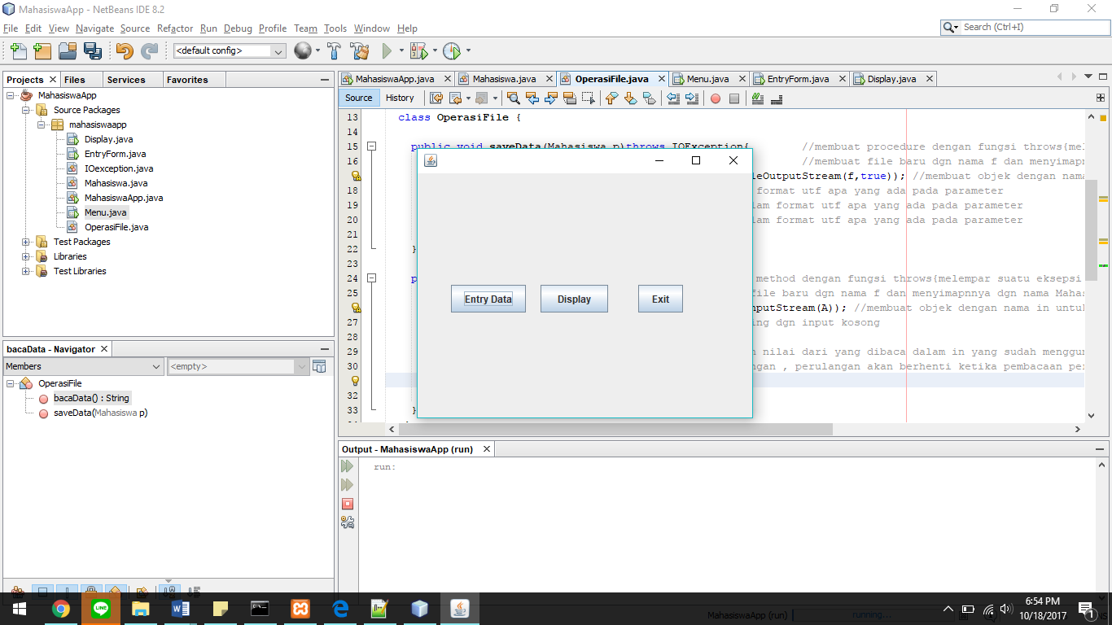

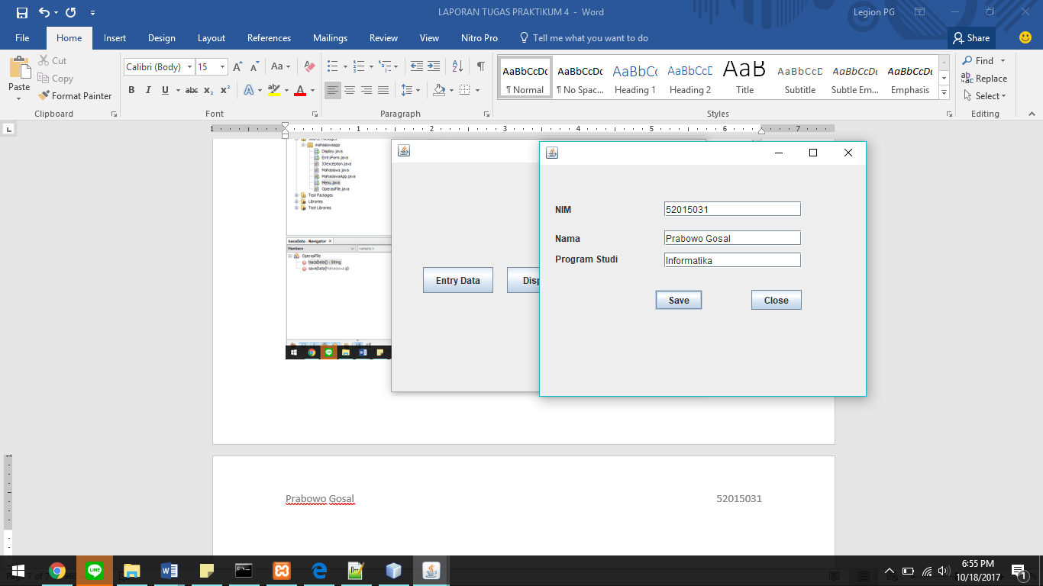

Setelah di save dan tombol display ditekan

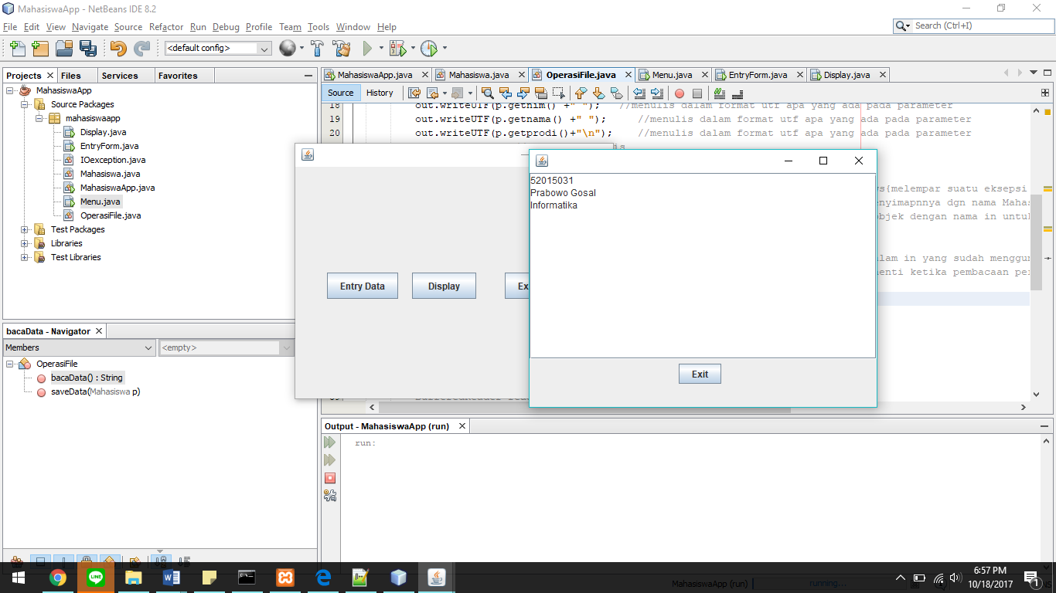

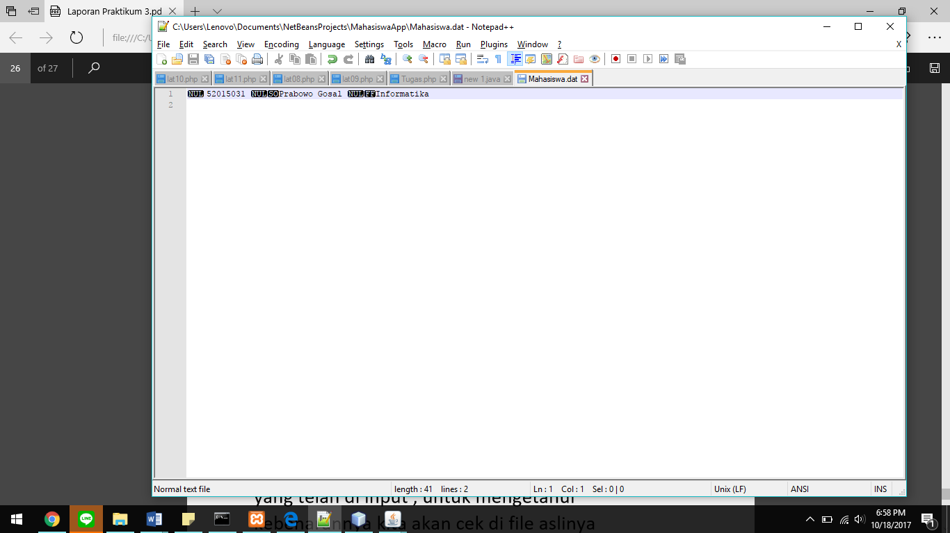

Hasil pada notepad++